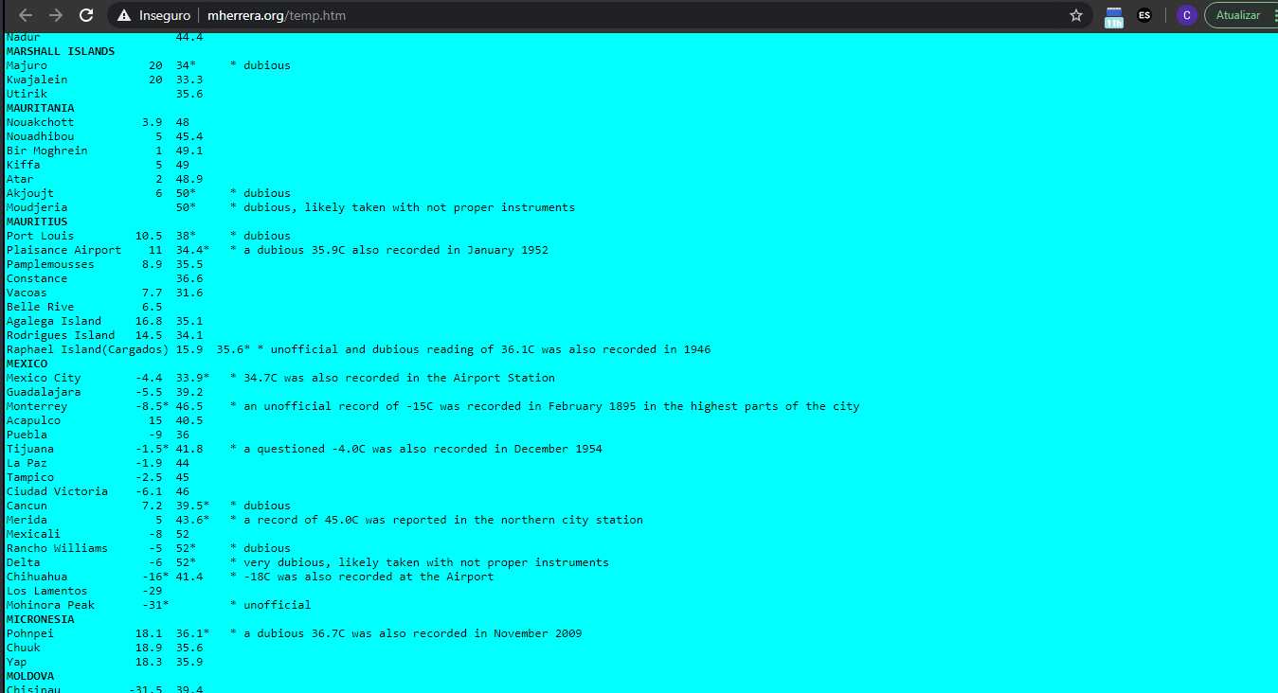

Temperatura da CIdade do Mexico <http://www.mherrera.org/temp.htm>

**MEXICO**

Mexico City -4.4 33.9* * 34.7C was also recorded in the Airport Station

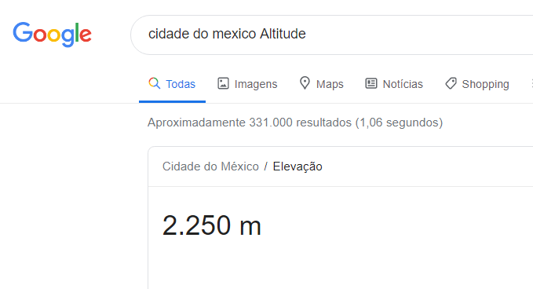

Temperatura do mexico = 34.7 altitude = 2250m

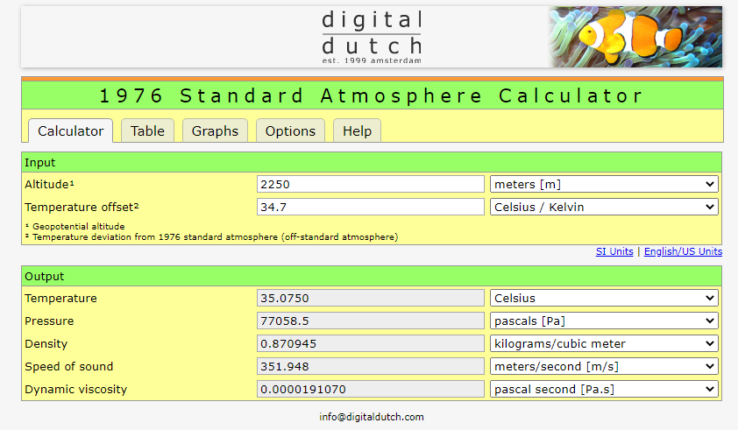

mComb = Consumo de combustível

fEmp =Empuxo em condições de cruzeiro

consumComb =Empuxo específico em cruzeiro

Empuxo em condições de cruzeiro = thrust

Consumo de combustível = desvCOmb

Empuxo específico em cruzeiro = descspecComb

temp2000m =

35.0750

pressao2000m =

77.0585

potExp =

4.2711e+04

potComp =

3.3876e+04

potLiq =

8.8356e+03

Qfor =

50.833.560

eff =

17.3815

mCombMexico =

0.7167

fEmpMexico =

2.6064e+04

consumCombMexico =

27.4974

desvCombMexico =

6.0344e-04

desvspecCombMexico =

0.2386

devioThrustMexico =

-0.5128

temp1 =

15

pressao1 =

101.3250

potExp =

4.0216e+04

potComp =

3.1930e+04

potExp =

1.6608e+04

potComp =

8.7519e+03

potLiq =

7.8564e+03

Qfor =

17.379.368

eff =

45.2054